17. Задача транспонування прямокутної матриці. Ідея, алгоритм і програма.

Ідея: за допомогою додаткового двовимірного масиву, ширина якого співпадає з висотою початкової матриці, а висота – співпадає з шириною, порядково проходимося по елементам початкової матриці і вставляємо значення в стовбці матриці-відповіді. Таким чином додаткова матриця стає транспонованою. Функція повертає цей додатковий масив, який в головній функції необхідно присвоїти до початкового масиву. Таким чином матриця буде транспонованою

Алгоритм:

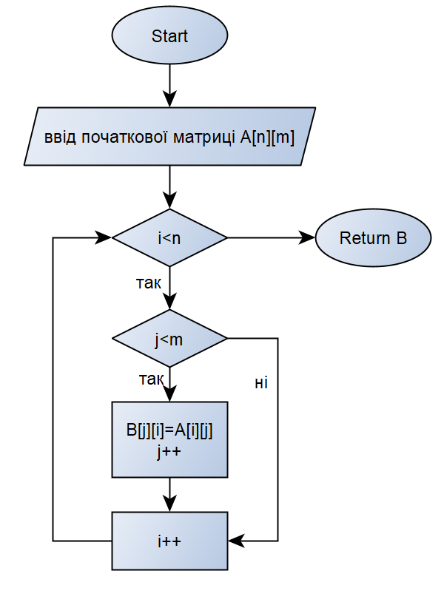

Програма:

#include <iostream>

#include <ctime>

using namespace std;

int\*\* transponate(int\*\* X, int n, int m)

{

int\*\* B;

B = new int\* [m];

for (int i = 0; i < m; i++)

B[i] = new int[n];

for (int i = 0; i < n; i++)

for (int j = 0; j < m; j++)

{

B[j][i] = X[i][j];

}

for (int i = 0; i < n; i++)

{

delete[] X[i];

}

delete[] X;

return B;

}

int main()

{

srand(time(NULL));

int n = 3;

int m = 4;

int\*\* A;

A = new int\* [n];

for (int i = 0; i < n; i++)

A[i] = new int[m];

for (int i = 0; i < n; i++)

{

for (int j = 0; j < m; j++)

{

A[i][j] = rand() % 10;

cout << A[i][j] << " ";

}

cout << endl;

}

A = transponate(A, n, m);

for (int i = 0; i < m; i++)

{

for (int j = 0; j < n; j++)

cout << A[i][j] << " ";

cout << endl;

}

return 0;

}